CÂMARA DE VEREADORES DE SALGUEIRO
GABINETE DO VEREADOR TIAGO ARRAES SAMPAIO

REQUERIMENTO - Nº__________/2026

O Vereador Tiago Arraes, no uso de suas atribuições legislativas, ouvindo o plenário, e cumpridas as formalidades regimentais, requer ao Prefeito do Município Sr. Fabio Lisandro, e ao Secretário de Serviços Públicos Thairony Torres, NO SENTIDO QUE SEJA FEITO O SERVIÇO DE ROÇO, E MANUTENÇÃO DA VIA QUE ESTA INTRANSITÁVEL, NA RUA PROJETADA 2, BAIRRO: LOTEAMENTO SÃO FRANCISCO. O SERVIÇO SE FAZ NECESSÁRIO DEVIDO AO SURGIMENTO DE INSETOS E BICHOS NA ÁREA, OCASIONADO PELO MATO ALTO, O QUE REPRESENTA RISCO À SAÚDE E À SEGURANÇA DOS MORADORES.
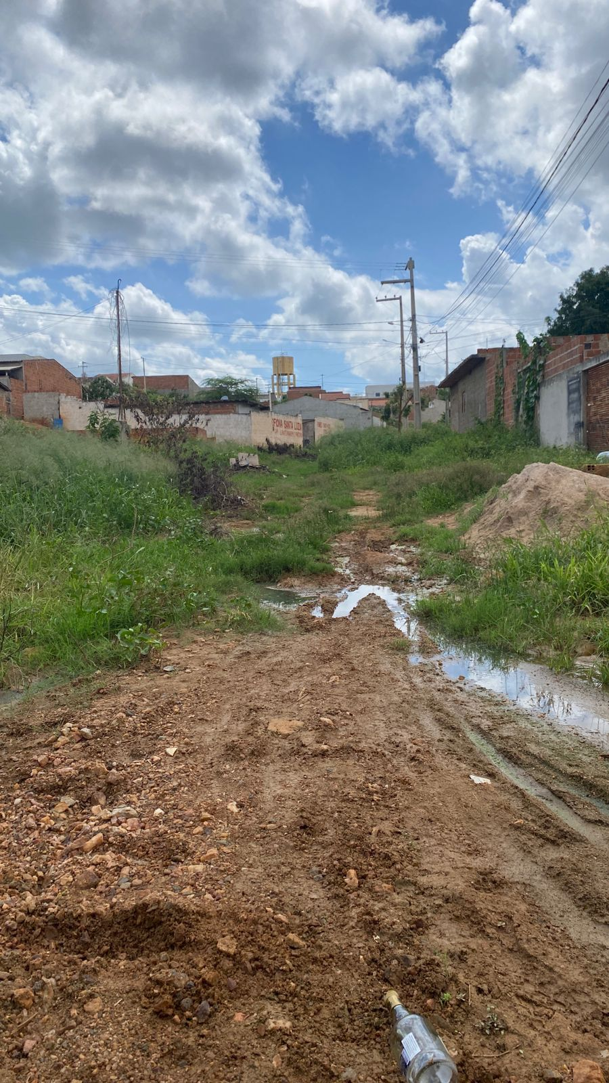

JUSTIFICATIVA:
ORAL

Salgueiro-PE, 23 de março de 2026

TIAGO ARRAES SAMPAIO
Vereador

